**RENTRI**

**STAMPA REGISTRO DI CARICO E SCARICO**

**Istruzioni**

Dal 4 novembre 2024 è possibile scaricare il Registro di Carico e Scarico dal portale RENTRI.

**Per stampare**

Andare su [www.rentri.gov.it](http://www.rentri.gov.it)

In alto a destra andare su Supporto e selezionare "Stampa format registro", senza bisogno di autenticarsi.

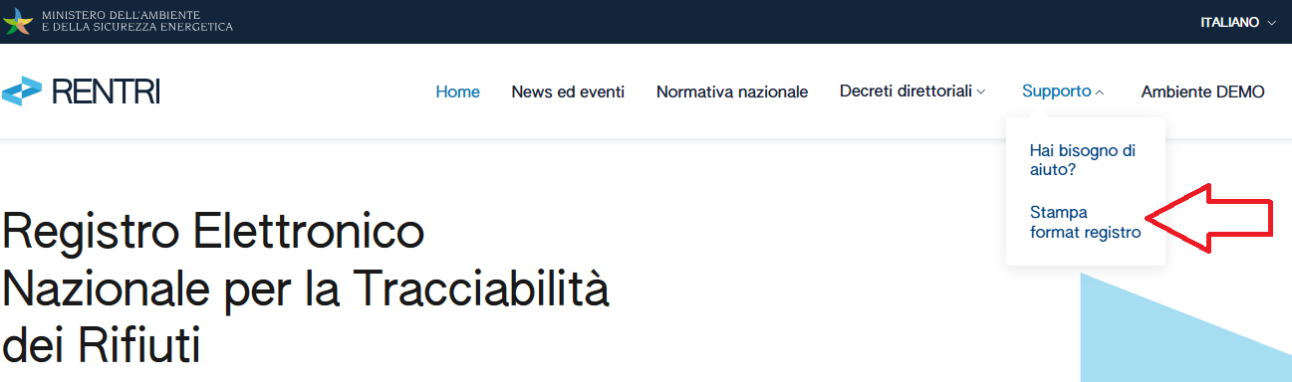

Aprire la pagina e inserire il numero di pagine da stampare (da zero a massimo 100 pagine).

Poi attivare "Precompilazione del registro" e inserire la denominazione dell'impresa, il codice fiscale, l'indirizzo della sede legale, l'eventuale ubicazione dell'unità locale.

Inserire il codice Captcha di sicurezza e cliccare su "Genera Stampa".

Il Registro di carico e scarico viene scaricato in formato Pdf: è possibile stampare i fogli fronte/retro.

Se si desidera stampare il registro solo fronte, sarà necessario annullare/barrare le pagine non numerate sul retro.

Per informazioni: puntoCamera@fi.camcom.it